**Estudo de caso – Restaurante da Maria**

**Introdução:**

Sou garçom nesse restaurante há quase dez anos, minha função principal é recepcionar os clientes e anotar os pedidos. Decidi fazer esse projeto para colocar em prática meus conhecimentos em engenharia de software e para tentar resolver alguns problemas que aparecem no serviço.

Este documento é o primeiro passo desse projeto, nele escreverei a lógica básica por traz do meu trabalho e cito os problemas que aparecem. É com base nesse documento que vou construir minha solução, ele servirá como um mapa durante todo o percurso. Por isso, vou me esforçar para ser o mais claro possível. Se quiser fazer alguma sugestão, pontuar algo ou qualquer outra coisa relacionada, contatar-me neste e-mail: alexandrejefferson@outlook.com.

**Minha rotina no trabalho:**

Chego as seis horas da manhã no restaurante, fico até as onze preparando todos os ingredientes e utensílios que usarei ao longo do dia. É comum que alguns clientes apareçam durante esse período para adiantar o pedido, é que alguns pratos acabam rápido.

Onze horas tudo fica pronto, nessa hora eu preparo caneta e comanda e vou para frente do restaurante iniciar minhas atividades. A caneta e a comanda são minhas ferramentas de trabalho, basicamente um bloquinho de papel em branco que serve para anotar tudo.

Chegando as primeiras pessoas, faço uma breve recepção e acompanho elas até a mesa. Em geral, os clientes fazem o pedido na seguinte ordem: Pedem um ou mais pratos, fazem alguma observação (mau passado, sem cebola e etc.), pedem alguma bebida e fazem outras observações (com limão espremido, sem gelo e etc.). Depois eu confirmo se está tudo certo e levo a comanda até a cozinha.

Na cozinha, é importante organizar as comandas por ordem de chegada, o ideal é utilizar algum registro que indique a ordem daquele pedido (as horas, por exemplo). Depois de entregar a comanda, volto para área de atendimento ou vou adiantando alguma bebida.

Uma vez que o pedido está pronto, levo até a mesa e tiro a comanda da cozinha, é importante fazer isso para evitar que a chef faça o mesmo pedido duas vezes e para liberar espaço na pilha de comandas. Os pedidos que foram feitos são levados ao caixa esperando o cliente pedir a conta.

Pediu a conta? Levo a comanda na mesa. A comanda tem todos os itens com seus respectivos valores e o valor total. É comum que os clientes dividam a conta entre eles ou utilizem mais de uma forma de pagamento. É importante ficar atento com isso pois é fácil se perder com os números e acabar cobrando errado. Por fim, a comanda é colocada numa pilha de pedidos no caixa para, no final do dia, ser contabilizada no fechamento.

**Problemas comuns:**

Alguns problemas já começam na hora do atendimento, tem cliente que pede pratos que não estão no cardápio, mas que são possíveis de fazer: Arroz, feijão, duas porções de filé de frango e salada sem cebola. Se é possível montar o prato, então é preciso ser rápido na caneta para pegar todas as ideias que o cliente fala. A ordem de como ele fala os ingredientes também é muito variável: ele pode começar falando sobre a salada, depois quantas porções de mistura ele gostaria, o ponto de cada uma, sem feijão e com pouco arroz.

Outra situação é quando o cliente gostaria de acrescentar algo no pedido só que a comanda já está na cozinha, nesse caso, preciso ir correndo verificar se a chef já está fazendo, avisá-la da alteração e corrigir a comanda.

Pode acontecer também de eu anotar algum item que já tenha acabado, aí é preciso rasurar a comanda para corrigir o erro.

Problemas de legibilidade são comuns também, as vezes é preciso abrir mão da letra bonita para ganhar velocidade nas anotações. Mas isso atrasa na cozinha pois a chef precisa de mais tempo para interpretar o que foi anotado.

Também é muito comum utilizarmos mais de uma comanda para atender uma mesa com muitos clientes, o tamanho do papel limita o tanto que você pode escrever. Numa mesa com seis pessoas, por exemplo, cada pessoa pode fazer um pedido cheio de observações, outros inventam pratos, pedem bebidas e pior, falando tudo numa ordem aleatória: Alguns pedem primeiro a bebida, depois pensam no que vão comer e fazem as observações, outros esquecem de acrescentar algo e pedem para alterar. Enfim, um único papel não dá conta nessa situação, para piorar, cada papel desse pedido pode estar desorganizado, com bebidas anotadas primeiro e os pratos ficando por último, ou com pratos cheio de observações, com letras garrafais e abreviações.

Além de tudo isso tem um problema mais básico, a ordem das comandas. Numa situação ideal a ordem deve ser indicada com algum elemento, o mais comum é o garçom anotar as horas logo que ele finalizar o atendimento, mas nem eu e nem o outro garçom que trabalha comigo dispõe de relógios de pulso, muito menos dá tempo de verificarmos a hora no celular (acredite, na correria você esquece de tudo). A única coisa que indica a ordem dos pedidos é a direção de como as comandas são colocadas, da direita para a esquerda. Logicamente isso causa muitos problemas: Alguns pedidos podem ser colocados na ordem errada, o papel pode acabar caindo sozinho e etc.

De modo geral, a natureza da comanda, a falta de organização, junto com as limitações de velocidade e legibilidade do garçom acabam causando todos esses problemas.

**Problemas de acessibilidade:**

É importante citar também problemas com acessibilidade, tanto a chef quanto meu colega garçom são pessoas que dispõem de algum grau de dificuldade em determinadas áreas.

Começando pelo meu colega, ele é um cara que não tem tanta facilidade com leitura e escrita, também enfrenta dificuldades no uso de tecnologias, principalmente no celular. Por isso, é mais comum dele cometer alguns erros gramaticais, demorar mais para anotar, usa muitas abreviações ou rasuras na comanda.

A chef até tem algum costume no uso de tecnologias, mas tem limitações na visão. Ela não enxerga bem de perto, precisando colocar a comanda numa certa distância para conseguir entender o que foi escrito. Também tem certa dificuldade na leitura, ela tenta ler devagar para compreender, mas devido a correria do trabalho acaba lendo rápido e se confundi em alguns pedidos.

**Conclusão:**

Se eu pretendo solucionar esse desafio com um software, é importante que ele tenha todas as qualidades da comanda de papel e menos dos problemas. Na verdade, o objetivo é justamente resolver esses problemas enquanto mantém as facilidades, só assim para fazer valer a pena o projeto.

É claro que mesmo assim será necessário um breve treinamento do pessoal para utilização do sistema, isso sem falar nos testes que precisarei executar e tantas outras coisas. Apesar disso, tentarei fazer esse projeto da forma mais simples e direta possível, sempre pensando em proporcionar conforto, rapidez e flexibilidade no atendimento.

O projeto será feito em etapas: Primeiro farei toda a parte lógica por meio de fluxogramas, depois darei início ao planejamento da experiência de usuário, em seguida vem a prototipação do design para testar a usabilidade e, por fim, a implementação do software.

Obviamente existe alguns passos intermediários ao longo dessa jornada, o plano é registrar todos eles nesse documento.

Todos os arquivos desse projeto serão organizados e disponibilizados em um diretório no GitHub.

**Lógica e fluxogramas:**

**Áreas de atuação do sistema:**

A princípio, eu identifiquei que o sistema deve atuar em quatro áreas do restaurante: Atendimento ao cliente, disponibilidade na cozinha, fechamento da conta e fechamento do caixa. Para cada uma dessas áreas, devo prestar atenção nos problemas que devem ser resolvidos.

O mais crítico das quatro áreas é o atendimento ao cliente e a disponibilidade na cozinha, são essas áreas que a comanda de papel causa atrasos.

As soluções aparecem em diferentes níveis do projeto: Existem soluções que a lógica resolve, outras que apenas um design bem pensado resolve. Por isso, é normal que nesse documento você não encontre fluxogramas para tudo.

**Lógica de trabalho do garçom:**

Começando então pelo básico, resolvi fazer um diagrama que ilustra de forma geral a lógica das quatro áreas que o garçom (no caso, eu) trabalha. Obviamente eu não ilustrei os problemas pois ficaria muito grande, mas tratarei deles de forma individual

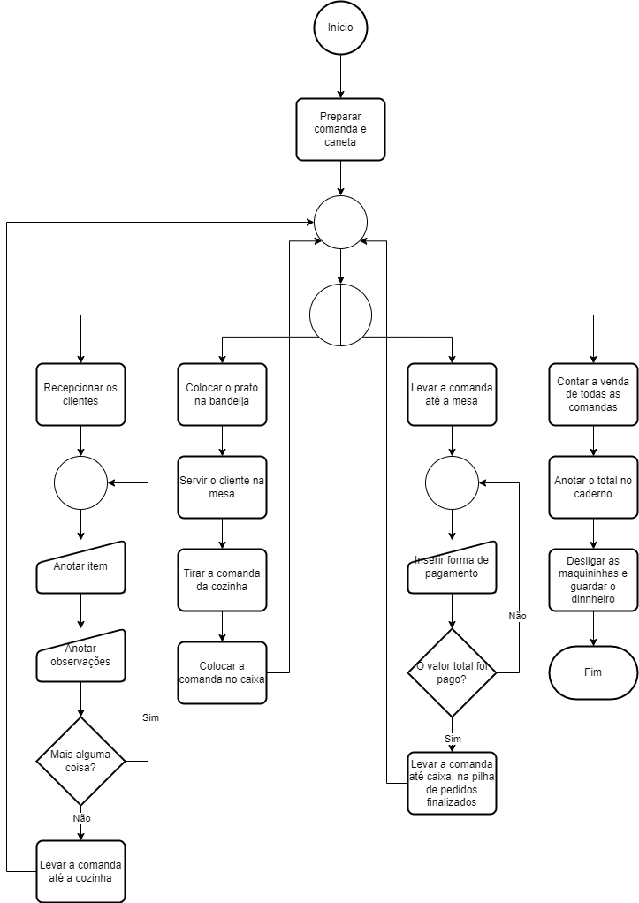

Figura 1 - Fluxograma da lógica atual de atendimento.

Sei que a leitura do fluxograma está difícil, por isso coloquei ele e todos os outros em formato PDF na pasta “Anexos”.

Nesse fluxograma, eu ilustrei todas as quatro atividades: Atendimento, servir a mesa, levar a conta e fechar o caixa. Todos estão conectados pelo símbolo lógico “ou”, isso acontece pois só é possível executar uma atividade por vez, ou eu faço uma coisa ou faço outra.

O fim do algoritmo está localizado no final da atividade de fechar o caixa, o atendimento só acaba quando não tem mais ninguém para atender, servir ou levar a conta.

**Possível solução para pedidos personalizados:**

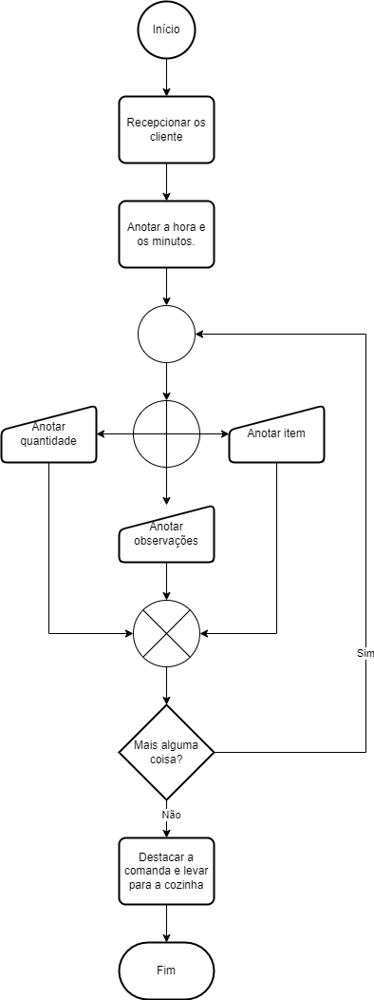Quando o cliente faz um pedido que não está no cardápio, ele simplesmente fala o que quer, na ordem que vier na cabeça. Isso significa que as anotações não serão na ordem “quantidade, item e observações”. Ele pode começar pedindo o item, fazendo alguma observação e depois falar a quantidade.

Escrever um pedido assim no papel é até fácil, pois o papel não impõe nenhuma restrição de ordem. Mas acompanhar o raciocínio e escrever na comanda é um processo lento. A escrita impõe limites de quão rápido você pode anotar, sem falar na bagunça que fica a comanda, prejudicando a chef na hora da leitura.

Por isso, um requisito importante para o sistema é que ele dê liberdade para começar as anotações por onde quiser e seja fácil de usar para ganhar velocidade. No fluxograma da Figura 2 eu usei o símbolo lógico “ou” para ligar as três ordens de um pedido (quantidade, item e observações). Além disso, usei o símbolo lógico “Junção” que reorganiza todas as anotações feitas em uma ordem padrão. Isso garante que a comanda será legível no final.

Figura 2 - Fluxograma de uma solução para pedidos personalizados.